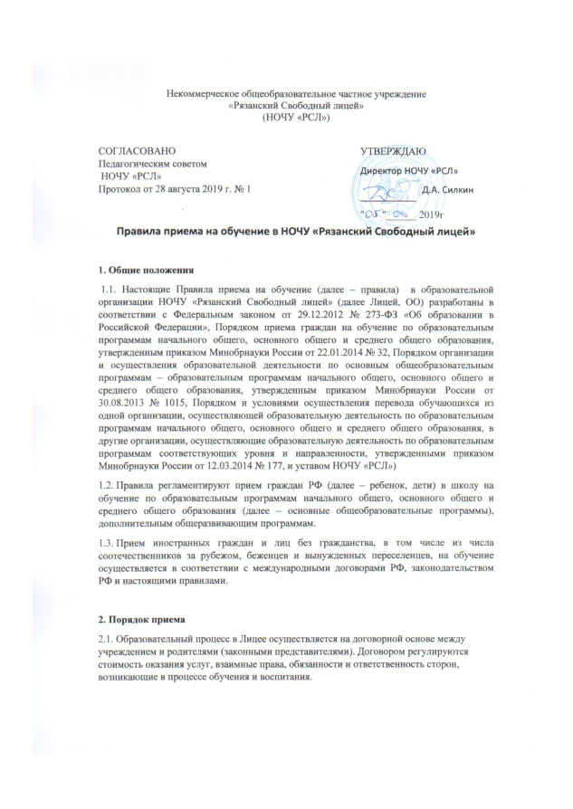Некоммерческое общеобразовательное частное учреждение
«Рязанский Свободный лицей»
(НОЧУ «РСЛ»)

СОГЛАСОВАНО  Педагогическим советом  НОЧУ «РСЛ»  Протокол от 28 августа 2019 г. № 1 |  |  | УТВЕРЖДАЮ
 |  |  | Директор НОЧУ «РСЛ»
 |  |  | ___________ | Д.А. Силкин
 |  |  | 28 августа 2019 г.

Правила приема на обучение в НОЧУ «Рязанский Свободный лицей»

1. Общие положения
1.1. Настоящие Правила приема на обучение (далее – правила) в образовательной организации НОЧУ «Рязанский Свободный лицей» (далее Лицей, ОО) разработаны в соответствии с Федеральным законом от 29.12.2012 № 273-ФЗ «Об образовании в Российской Федерации», Порядком приема граждан на обучение по образовательным программам начального общего, основного общего и среднего общего образования, утвержденным приказом Минобрнауки России от 22.01.2014 № 32, Порядком организации и осуществления образовательной деятельности по основным общеобразовательным программам – образовательным программам начального общего, основного общего и среднего общего образования, утвержденным приказом Минобрнауки России от 30.08.2013 № 1015, Порядком и условиями осуществления перевода обучающихся из одной организации, осуществляющей образовательную деятельность по образовательным программам начального общего, основного общего и среднего общего образования, в другие организации, осуществляющие образовательную деятельность по образовательным программам соответствующих уровня и направленности, утвержденными приказом Минобрнауки России от 12.03.2014 № 177, и уставом НОЧУ «РСЛ»)
1.2. Правила регламентируют прием граждан РФ (далее – ребенок, дети) в школу на обучение по образовательным программам начального общего, основного общего и среднего общего образования (далее – основные общеобразовательные программы), дополнительным общеразвивающим программам.
1.3. Прием иностранных граждан и лиц без гражданства, в том числе из числа соотечественников за рубежом, беженцев и вынужденных переселенцев, на обучение осуществляется в соответствии с международными договорами РФ, законодательством РФ и настоящими правилами.

2. Порядок приема
2.1. Образовательный процесс в Лицее осуществляется на договорной основе между учреждением и родителями (законными представителями). Договором регулируются стоимость оказания услуг, взаимные права, обязанности и ответственность сторон, возникающие в процессе обучения и воспитания.
2.2. Количество классов в Лицее устанавливается, исходя из прогнозируемой численности учащихся, предельной численности обучающихся согласно лицензии и допустимой наполняемости классов согласно СанПиН 2.4.2.2821-10.
2.3. Прием учащихся в Лицей осуществляется без вступительных испытаний (процедур отбора). С целью определения программы обучения, соответствующей уровню развития, способностям и здоровью ребенка, при зачислении в Лицей допускается собеседование с ребенком по математике, русскому языку, иностранному языку.
2.4. В приеме может быть отказано по причине отсутствия свободных мест в соответствующем классе.
2.5. Родители (законные представители) несовершеннолетних вправе выбирать до завершения получения ребенком основного общего образования с учетом мнения ребенка и рекомендаций психолого-медико-педагогической комиссии (при их наличии) формы получения образования и формы обучения, язык, языки образования, факультативные и элективные учебные предметы, курсы, дисциплины (модули) из перечня, предлагаемого ОО.

3. Организация приема на обучение
3.1. С целью предварительного ознакомления родителей (законных представителей) учащихся с уставом Лицея, лицензией на осуществление образовательной деятельности, со свидетельством о государственной аккредитации, договором на оказание платных образовательных услуг, другими документами, регламентирующими организацию образовательного процесса, Лицей размещает копии указанных документов на информационном стенде и в сети Интернет на официальном сайте учреждения.
3.2. При приеме заявления должностное лицо Лицея знакомит поступающих, родителей (законных представителей) с уставом, лицензией на право ведения образовательной деятельности, свидетельством о государственной аккредитации, основными образовательными программами, реализуемыми ОО, настоящими правилами и другими документами, регламентирующими организацию образовательного процесса.
3.3. Личная подпись родителей (законных представителей) ребенка в договоре означает факт ознакомления родителей (законных представителей) ребенка с указанными документами.
3.4. Подписью родителей (законных представителей) ребенка в договоре фиксируется ознакомление и согласие с условиями оказания платных образовательных услуг.
3.5. Подписью родителей (законных представителей) ребенка в договоре фиксируется согласие на обработку их персональных данных и персональных данных ребенка в порядке, установленном законодательством Российской Федерации.
2.9. Прием учащихся в Лицей оформляется приказом директора и доводится до сведения родителей (законных представителей).
2.11. На каждого ребенка, зачисленного в 1 класс Лицея, заводится личное дело, в котором хранятся все сданные при приеме и иные документы. Для учащихся, принятых в первый класс в течение учебного года или во второй и последующий классы, Лицей продолжает вести личное дело учащегося, выданное учреждением, в котором он обучался.

4. Прием на обучение в 1 классе
3.1. В первыйкласс для обучения по программам начального общего образованияпринимаются дети при условии достижения ими на 1 сентября текущего года возраста не менее 6 лет 6 месяцев при отсутствии противопоказаний по состоянию здоровья, но не позже достижения ими возраста восьми лет.Прием детей, которые к началу обучения не достигнут шести лет и шести месяцев, осуществляется в исключительных случаях. Обучение детей, не достигших к началу обучения шести лет шести месяцев, осуществляется с соблюдением всех гигиенических требований по организации обучения детей шестилетнего возраста.
4.2. Прием детей в первый класс осуществляется по личному заявлению родителя (законного представителя) ребенка при предъявлении оригинала документа, удостоверяющего личность родителя (законного представителя), либо оригинала документа, удостоверяющего личность иностранного гражданина и лица без гражданства РФ в соответствии с законодательством.Форма заявления утверждается директором школы до начала приема.
Ответственность за целесообразность и своевременность выбора образовательной организации и образовательной программы несут родители (законные представители) обучающихся.
4.3. Для зачисления в первый класс родители (законные представители) детей, предъявляют оригинал свидетельства о рождении ребенка или документ, подтверждающий родство заявителя.
4.4. Для зачисления в первый класс родители (законные представители) детей, не являющихся гражданами РФ, дополнительно предъявляют:
– документ, удостоверяющий личность ребенка – иностранного гражданина (паспорт иностранного гражданина либо иной документ, установленный федеральным законом или признаваемый в соответствии с международным договором в качестве документа, удостоверяющего личность иностранного гражданина), или документ, удостоверяющий личность ребенка без гражданства (документ, выданный иностранным государством и признаваемый в соответствии с международным договором в качестве документа, удостоверяющего личность лица без гражданства, удостоверение личности лица без гражданства, временно проживающего на территории России, вид на жительство для лиц без гражданства, постоянно проживающих на территории России);
Иностранные граждане и лица без гражданства все документы представляют на русском языке или вместе с нотариально заверенным в установленном порядке переводом на русский язык.
4.5. Родители в праве дополнительно предъявить другие документы (медицинскую карту ребенка и др.).
4.6. Прием заявлений в первый класс начинается с 1 марта текущего года.
4.7. Количество первых классов, комплектуемых в школе на начало учебного года, определяется в зависимости от условий, созданных для осуществления образовательной деятельности, с учетом санитарных норм.
4.8. Прием на обучение по программам начального общего образования в первый класс в течение учебного года осуществляется при наличии свободных мест в порядке перевода из другой образовательной организации.

5. Прием учащихся в порядке перевода из другой образовательной организации и лиц, осваивавших основные образовательные программы в форме семейного образования и самообразования
5.1. Прием в Лицей может быть осуществлен в порядке перевода учащихся из других образовательных организаций или в порядке приема учащихся, ранее получавших образование в форме семейного образования и (или) самообразования.
5.2. Прием на обучение по основным общеобразовательным программам во второй и последующие классы осуществляется при наличии свободных мест в порядке перевода из другой организации, за исключением лиц, осваивавших основные общеобразовательные программы в форме семейного образования и самообразования.
5.3. Лица, осваивавшие основные общеобразовательные программы в форме семейного образования и самообразования, не ликвидировавшие в установленные сроки академическую задолженность, вправе продолжить обучение в школе и принимаются на обучение в порядке, предусмотренном для зачисления в первый класс, при наличии мест для приема.
Дополнительно к документам, перечисленным в разделе 4 правил, совершеннолетние поступающие или родители (законные представители) несовершеннолетних предъявляют документы, подтверждающие прохождение поступающим промежуточной аттестации в других образовательных организациях (при наличии), с целью установления соответствующего класса для зачисления.
5.4. Прием на обучение в порядке перевода из другой организации осуществляется по личному заявлению совершеннолетнего поступающего или родителей (законных представителей) несовершеннолетнего о зачислении в школу в порядке перевода из другой организации при предъявлении оригинала документа, удостоверяющего личность совершеннолетнего поступающего или родителя (законного представителя) несовершеннолетнего.Форма заявления утверждается директором школы.
5.5. Для зачисления в порядке перевода из другой организации совершеннолетние поступающие или родители (законные представители) несовершеннолетних дополнительно предъявляют:
– личное дело обучающегося;
– документы, содержащие информацию об успеваемости в текущем учебном году (выписка из классного журнала с текущими отметками и результатами промежуточной аттестации), заверенные печатью другой организации и подписью ее руководителя (уполномоченного им лица).
5.6. При приеме в школу для получения среднего общего образования представляется аттестат об основном общем образовании.
Для иностранных граждан – документ, эквивалентный аттестату об основном общем образовании, на русском языке или вместе с нотариально заверенным в установленном порядке переводом на русский язык.
5.7. Родители (законные представители) детей вправе по своему усмотрению представить иные документы, не предусмотренные правилами.
5.8. Приемная комиссия при приеме любых заявлений, подаваемых при приеме на обучение в школе, обязана ознакомиться с документом, удостоверяющим личность заявителя, для установления его личности, а также факта родственных отношений и полномочий законного представителя.
5.9. Приемная комиссия при приеме заявления о зачислении в порядке перевода из другой организации проверяет предоставленное личное дело на наличие в нем документов, требуемых при зачислении в первый класс.

